Introductie tot Raspberry Pi
  - Cloud Computing for AI

INHOUD
1 IoT-devices 3
1.1 Wat is een IoT-device? 3
1.2 IoT-devices in ons dagelijkse leven 3
2 Inleiding Raspberry Pi 4
2.1 Wat is een Raspberry Pi? 4
2.2 Wat kan je allemaal doen met een Raspberry Pi? 4
2.3 Hardwarecomponenten (sensoren) 4
3 Installatie Raspberry Pi OS 5
3.1 Soorten OS 5
3.1.1 Raspberry Pi OS 5
3.2 Installatie 6
3.2.1 Installatie Raspberry Pi Imager 6
3.2.2 Installatie Raspberry Pi OS 6
3.2.2.1 Installatie OS op SD 6
3.2.3 Netwerk instellen 9
3.2.3.1 Netwerk instellen – Windows-machine 9
3.2.3.2 Netwerk instellen Raspberry Pi 10
3.2.3.3 Verbinding maken met de Raspberry Pi 10
3.2.4 Raspberry Pi verbinden met het internet 11
3.2.4.1 Het bekijken van de huidige netwerkconfiguratie op de RPI 11
4 Oefeningen 14
4.1 Oefening 1 – Verbind je Raspberry Pi met een Wifi-netwerk 14
4.2 Oefening 1 - Besturingssystemen vergelijken 14
4.3 Oefening 2 - Besturingssysteem testen 14

IoT-devices

Wat is een IoT-device?
IoT staat voor Internet of Things. Het zijn slimme apparaten die verbonden zijn met het internet en hun voornaamste taak bestaat uit het verzamelen, doorsturen en ontvangen van gegevens, zodat deze op een later tijdstip gebruikt kunnen worden.

IoT-devices in ons dagelijkse leven
In het dagelijkse leven komen we tegenwoordig heel wat IoT-devices tegen. Denk maar aan slimme koelkasten, camera’s met gezichtsherkenning, robotstofzuigers … Al deze toestellen capteren informatie aan de hand van verschillende sensoren, zoals temperatuursensoren, en gebruiken deze informatie om een bepaald doel te bereiken. Bijvoorbeeld het beveiligen van je woning of het automatisch aangaan van lichten in je woonkamer.
De informatie die deze toestellen capteren, kan op het toestel zelf worden bewaard. Het grote voordeel hiervan is dat het toestel geen internetverbinding nodig heeft, waardoor je altijd zeker bent dat je geen informatie misloopt.
Een andere methode om informatie op te slaan, is door gebruik te maken van een cloudservice. Dankzij grote spelers zoals Microsoft (Azure), Amazon (AWS) en Google kunnen we tegen een betaalbare prijs oneindig veel informatie bij hen stockeren.
Naast het opslaan van data, moet er ook aan dataverwerking gedaan worden. Dit is noodzakelijk wanneer je – met deze data – voorspellingen wilt maken, zoals het detecteren van onbekende personen in je woning.
Deze verwerking kan op het device zelf gebeuren, of in de cloud. Het grote voordeel om dit op het device zelf te doen, is dat je hiervoor geen internetverbinding nodig hebt. Het nadeel is wel dat je een krachtiger toestel nodig hebt dan wanneer je dit in de cloud (of een andere server) doet.
Om de devicekosten laag te houden, kan je het verwerkingsproces van de data overlaten aan cloud-infrastructuur.

Inleiding Raspberry Pi

Wat is een Raspberry Pi?
Een Raspberry Pi is een kleine, goedkope computer die op een gewone microSD-kaart draait en vaak wordt gebruikt voor leren programmeren, elektronica-projecten, domotica en zelfs kleine servers.
Het toestel bevat verschillende aansluitmogelijkheden, waaronder een USB-poort, een HDMI-uitgang, Wi-Fi (of Ethernet), GPIO-pinnen (komt later aan bod) enzovoorts. Deze bieden de mogelijkheid om zaken, zoals sensoren, aan te sluiten.
Er zijn verschillende soorten en versies. De Raspberry Pi 5 is het nieuwste model met verschillende varianten (4GB, 8GB en 16GB werkgeheugen). Oudere versies, zoals de Raspberry Pi 3B+ of 4, bevatten oudere en tragere componenten, zoals een processor.
Naast de klassieke Raspberry Pi is er ook een Raspberry Pi Zero. Dit is een kleinere, en nog goedkopere variant die ontworpen is om zo compact en zuinig mogelijk te zijn. Dit toestel kost ongeveer 10 euro.

Wat kan je allemaal doen met een Raspberry Pi?
Een Raspberry Pi is een veelzijdig toestel. Hieronder vind je enkele voorbeelden van wat je allemaal met een Raspberry Pi kan doen:
- NAS (PiNas)
- Smarthome (https://www.home-assistant.io/installation/raspberrypi/)
- AdBlocker (Pi-Hole)
- Camerabewaking
- IoT-device

Hardwarecomponenten (sensoren)
Zoals eerder vermeld kan je op een Raspberry Pi verschillende componenten aansluiten, waaronder sensoren. De meeste sensoren kan je aansluiten via de GPIO-pinnen. Deze pinnen vind je terug langs de zijkant van de Pi.
Let er bij het aansluiten van een sensor op dat je elektrische schakeling correct is. Raspberry Pi’s zijn gevoelige toestellen, waardoor een fout in je elektrische schema ervoor kan zorgen dat je Pi stuk is. Laat deze dus zeker controleren voordat je hem gebruikt.
Enkele sensoren die je via de GPIO-pinnen kan aansluiten op je Raspberry Pi zijn:
- een temperatuursensor
- een PIR-sensor
- een CO₂-sensor
- een lichtsensor
- RFID-lezers
Naast het aansluiten van sensoren kan je via de GPIO-pinnen ook zaken aansluiten zoals schermen, motoren en LED’s. Hiervoor moet je wel de nodige Python-packages installeren.

Installatie Raspberry Pi OS

Soorten OS

Raspberry Pi OS
Raspberry Pi OS is gebaseerd op Debian Trixie (Debian 13) en is zodanig aangepast dat het OS vloeiend werkt op alle modellen van Raspberry Pi.
Het bedrijf achter de Raspberry Pi’s heeft twee varianten van het OS uitgebracht, namelijk de 64-bit-variant en de 32-bit-variant.
Elke variant bestaat uit drie edities:
- Raspberry Pi OS with desktop;
- Raspberry Pi OS with desktop and recommended software;
- Raspberry Pi OS Lite.

De desktop-edities hebben een GUI, waardoor deze dicht aanleunen bij een standaard desktopervaring. De Lite-editie heeft enkel een CLI, waardoor een basiskennis van Linux vereist is.
Hieronder vind je een tabel met enkele voor- en nadelen per editie:
OS-editie | Voordelen | Nadelen
Desktop | - Volwaardige grafische desktopomgeving  - Geschikt voor dagelijks gebruik (surfen, e-mail, basisapps)  - Minder schijfruimte nodig dan full edition | - Meer geheugen- en CPU-gebruik dan Lite (= meer resources)  - Minder software meegeleverd dan aanbevolen variant (wel de mogelijkheid om deze achteraf te installeren).
desktop and recommended software | - Inclusief desktop en uitgebreide softwarebundel (o.a. kantoor- en educatieve apps)  - Klaar voor direct gebruik, weinig extra installatie nodig | - Grootste download- en installatieruimte vereist (traag op oudere sd-kaarten)  - Veel programma’s die mogelijk niet nodig zijn
Lite | - Lichtgewicht, enkel de command line interface (CLI)  - Zeer snel, laag RAM- en opslagverbruik (= weinig resources nodig)  - Ideaal voor servers, IoT, headless projecten | - Geen grafische interface (= ervaring met Linux vereist)  - Minder gebruikersvriendelijk voor beginners  - Extra werk voor installatie van extra software

Installatie
https://www.raspberrypi.com/software/

Installatie Raspberry Pi Imager
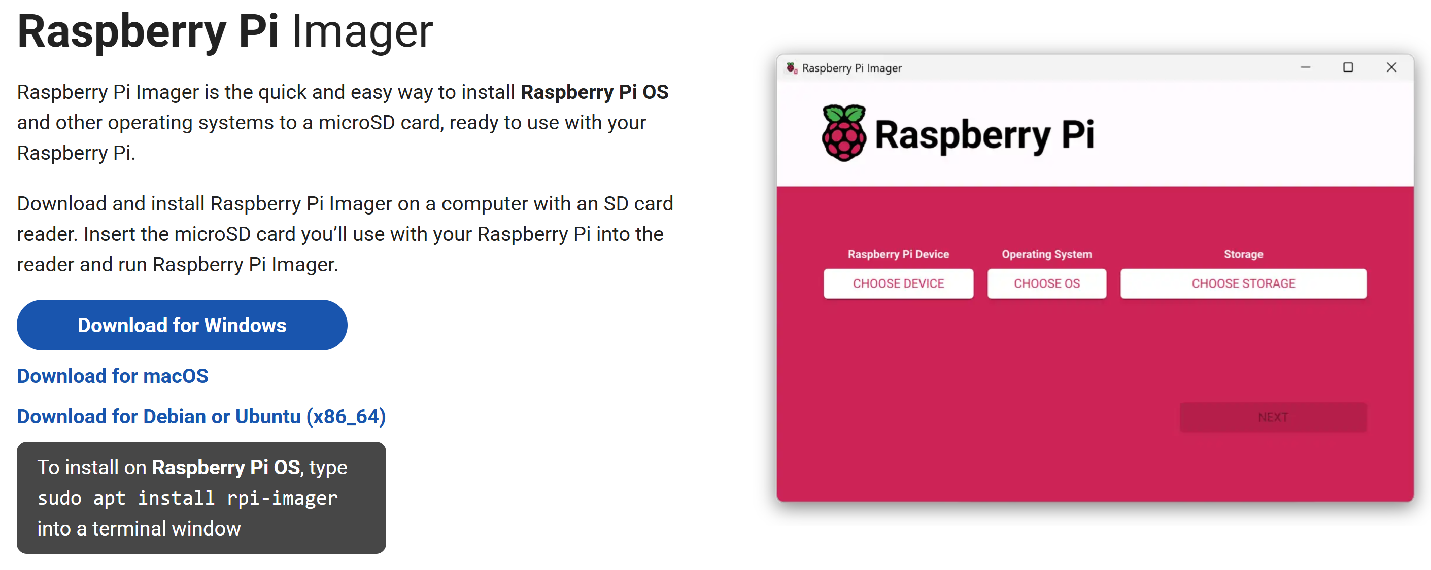
Raspberry Pi Imager gaan we gebruiken om het besturingssysteem op onze SD-kaart te plaatsen. Je kan het programma downloaden en installeren via de volgende link: https://www.raspberrypi.com/software/

Installatie Raspberry Pi OS

Installatie OS op SD
Eerst en vooral gaan we het besturingssysteem op de SD-kaart plaatsen. Hiervoor gaan we gebruikmaken van Raspberry Pi Imager.

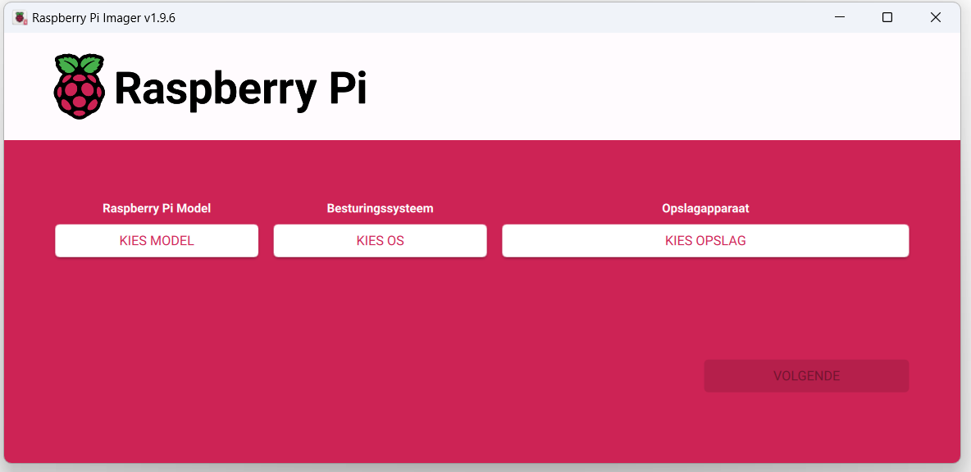

Bij het opstarten van Raspberry Pi Imager moet je drie zaken instellen, namelijk:
- Raspberry Pi-model;
- het besturingssysteem;
- het opslagapparaat.

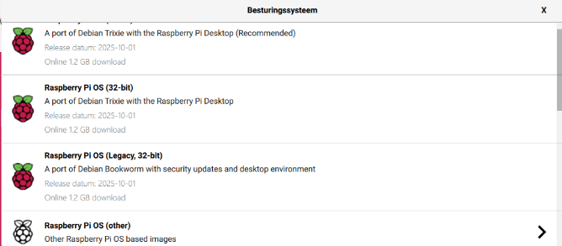
Bij “Raspberry Pi Model” duid je “Raspberry Pi 5” aan.

Vervolgens klik je op “Besturingssysteem”, waarna er een tweede scherm opent. Klik op “Raspberry Pi OS (other)” en selecteer “Raspberry Pi OS Lite (64-bit)”.

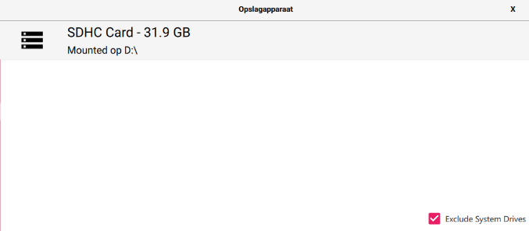

Bij het opslagapparaat selecteer je de SD-kaart waarop Raspberry Pi Imager de installatie moet uitvoeren.

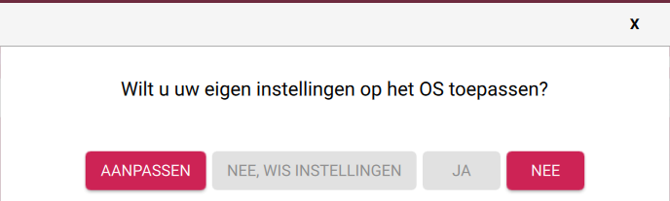
Als je op “Volgende” klikt, vraagt hij jou of je zelf instellingen aan het OS wilt aanpassen. Hier klik je op “AANPASSEN”.

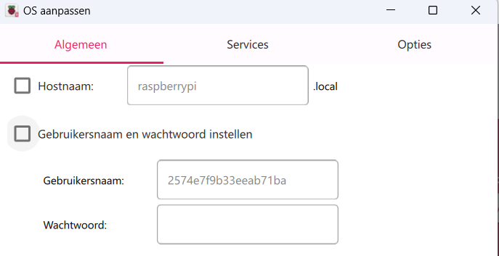
De hostname pas je aan naar “raspberrypi-{JE EIGEN VOORNAAM}”.local.
De gebruikersnaam verander je naar “admin” en het wachtwoord verander je naar “Admin.1234”.

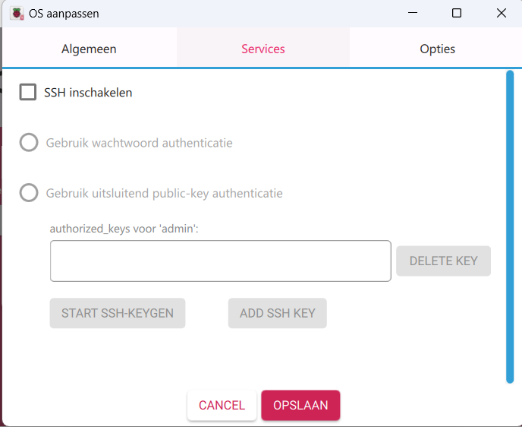

Ga vervolgens naar het tabblad “Services” en schakel SSH-connecties in.

SSH-key genereren
Om veiligheidsredenen gaan we geen gebruikmaken van een wachtwoord, maar van een public key. Deze key gaan we eerst op onze client (Windows 11-machine) moeten genereren. Open hiervoor de terminal en ga naar “C:/Users/{USERNAME}/.ssh”.
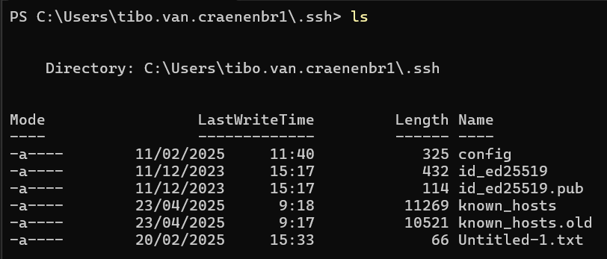

Op deze locatie kan je al de SSH-keys terugvinden.

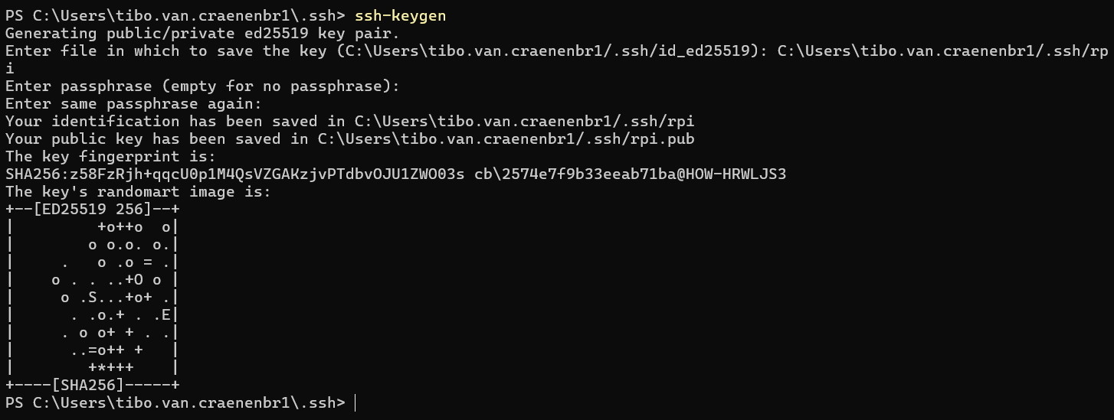
Om een SSH-key te genereren, typ je het volgende commando: “ssh-keygen”. Pas bij het aanmaken van de SSH-key het standaardpad aan naar “C:/Users/ {USERNAME}/.ssh/rpi”. Dit is de locatie waar de SSH-key in terecht zal komen.
Nadien vraagt de terminal je om een passphrase in te geven. Dit mag je leeg laten.

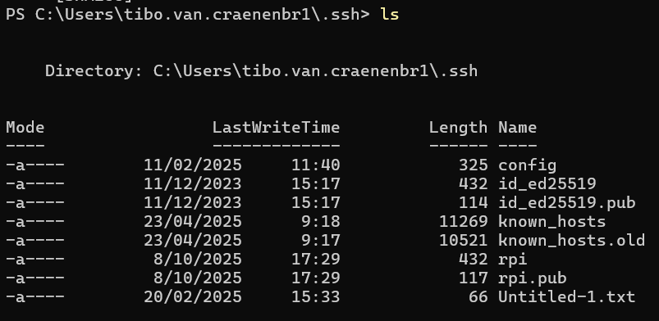
Als we nu kijken naar de bestanden in deze map, valt het op dat er twee nieuwe bestanden zijn aangemaakt, namelijk “rpi” en “rpi.pub”. Het bestand “rpi” bevat de private sleutel die je met niemand mag delen en “rpi.pub” bevat de publieke sleutel die je moet ingeven in Raspberry Pi Imager. De publieke sleutel kan je opvragen via “cat rpi.pub”.

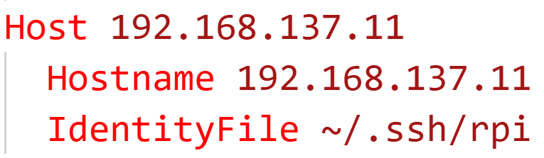
Na het genereren van de SSH-key moeten we het configuratiebestand op onze hostmachine aanpassen, zodanig dat hij automatisch de SSH-key gaat gebruiken. Open hiervoor het config-bestand dat in de map “.ssh” staat en voeg onderaan het bestand de host, de hostname en de identityFile toe (zie afbeelding).

Klik nadien op “Opslaan” en op “JA”. Tot slot geeft Raspberry Pi Imager jou een waarschuwing dat alle data overschreven gaat worden. Ook hier mag je op “JA” klikken.

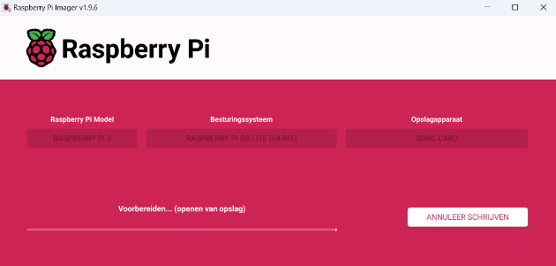
Nu is Raspberry Pi Imager bezig met het installeren van het besturingssysteem op de SD-kaart.

Netwerk instellen
Om via SSH toegang te krijgen tot de Raspberry Pi, moeten we op zowel de Windows-machine als op de Raspberry Pi een aantal zaken instellen.

Netwerk instellen – Windows-machine
Eerst en vooral gaan we op de Windows-machine de ethernet-instellingen wijzigen. Ga hiervoor naar “Instellingen” -> “Netwerk en internet” -> “Geavanceerde netwerkinstellingen”. Klap de tegel “Ethernet” open en klik op “Bewerken” (Meer adapteropties).
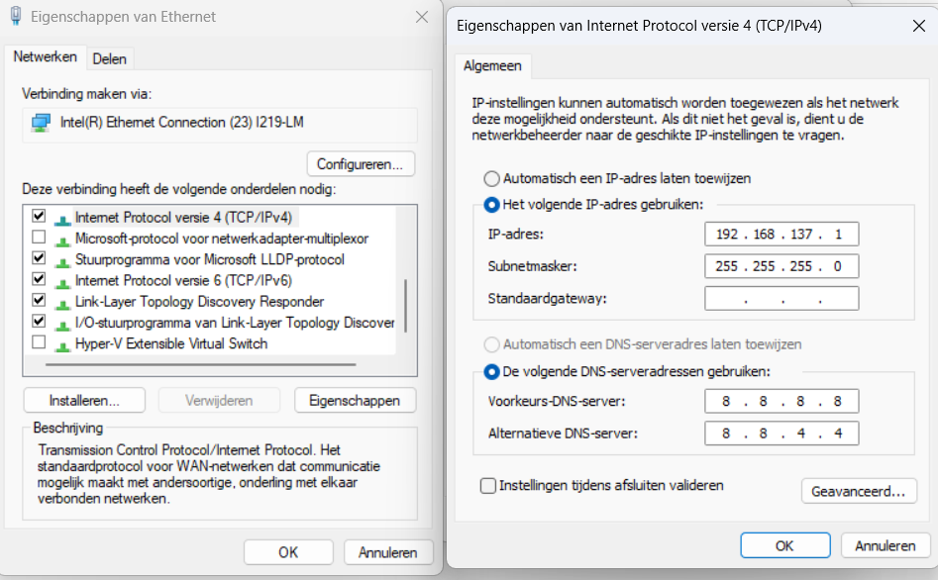
Ga naar de eigenschappen van “Internet Protocol versie 4 (TCP/IPv4)” en pas de IP-adressen aan (zie afbeelding).

Netwerk instellen Raspberry Pi
Om de Raspberry Pi een vast IP-adres te geven, moet je in de rootmap van de SD-kaart het bestand “cmdline.txt” openen.
In dit bestand voegen we de volgende configuratie toe: “ip=192.168.137.11”. Dit is het IP-adres dat de Raspberry Pi standaard zal krijgen.

Verbinding maken met de Raspberry Pi
Via de terminal kan je een verbinding maken met de Raspberry Pi. Eerst en vooral gaan we via “ipconfig” controleren of onze laptop een vast IP-adres gekregen heeft bij de Ethernet-adapter. Zorg ervoor dat je eerst je Raspberry Pi met je laptop verbindt voor je het commando uitvoert.
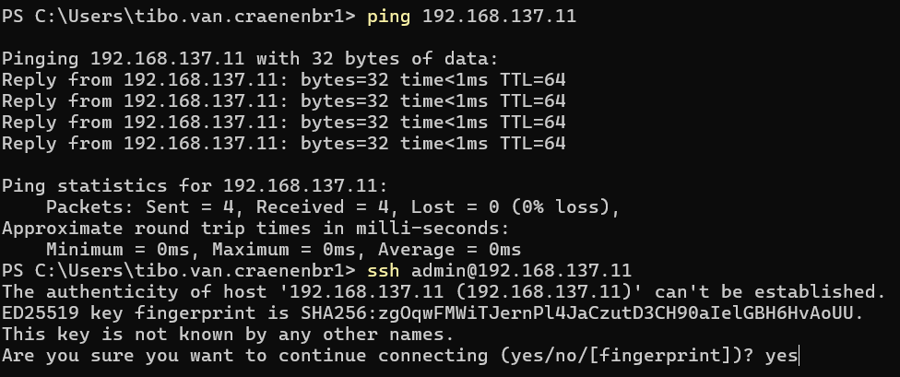
Test vervolgens of je de Raspberry Pi kan bereiken. Gebruik hiervoor het volgende commando: “ping 192.168.137.11”. Indien dit lukt, kan je een SSH-connectie maken via het volgende commando: “ssh admin@192.168.137.11”.
Indien je de SSH-key niet in je configuratiebestand geplaatst hebt (zie deel SSH-key genereren), moet je de plaats van de SSH-key met het commando meegeven (“ssh -i ~/.ssh/rpi admin@192.168.137.11”).

Raspberry Pi verbinden met het internet
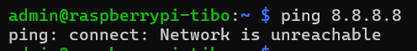
Als we met de Raspberry Pi een connectie met een ander toestel proberen te maken, krijgen we een foutmelding.

Het bekijken van de huidige netwerkconfiguratie op de RPI
Om de huidige netwerkconfiguratie te bekijken, voer je het volgende commando uit: “ip a”.
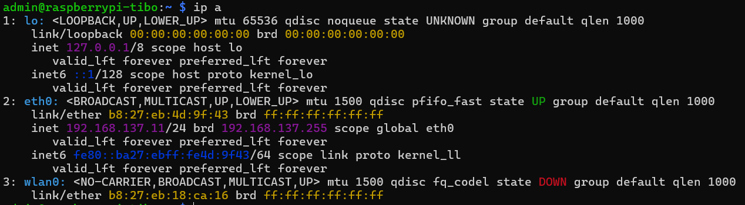
We gaan de output van het commando ontleden:
- De blauwe woorden zijn de namen van de netwerkinterfaces.
- Met het woord “UP” en “DOWN” zien we of een interface actief is of niet (= werkt hij of werkt hij niet).
- Achter “link/…” staat het MAC-adres van de interface, gevolgd door een IP-adres (IPv4/IPv6).

Met het commando “ip route” kunnen we achterhalen naar waar het netwerkverkeer gestuurd wordt.

Netwerk van de Windows-machine configureren
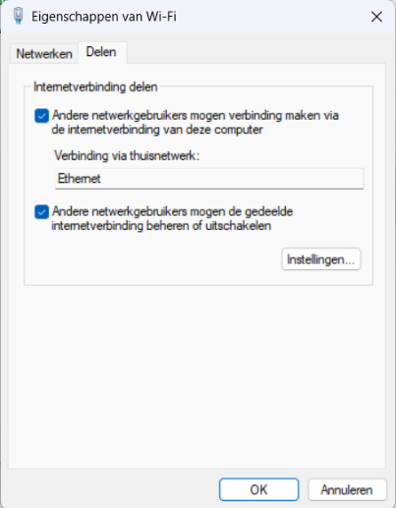
We moeten onze Windows-machine de toestemming geven dat hij zijn netwerk mag delen met andere toestellen. Hiervoor gaan we naar “Netwerkverbindingen” (WIN+R -> ncpa.cpl) -> “Wi-Fi” -> “Eigenschappen” -> “Delen”.
Zet vervolgens het vinkje “Andere netwerkgebruikers mogen verbinding maken via de internetverbinding van deze computer” aan en kies bij “Verbinding via thuisnetwerk” de Ethernet-verbinding.

Netwerk van de Raspberry Pi configureren
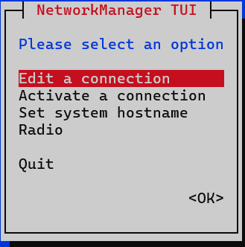
Als we op onze Raspberry Pi pingen naar “8.8.8.8”, merken we dat er nog steeds geen internettoegang is. Dit komt omdat we de Default Gateway (= het IP-adres dat ons toegang geeft tot een ander netwerk) alsook de DNS-servers (= servers die een website vertalen naar een IP-adres) nog moeten instellen. Om dit in te stellen moet je het volgende commando ingeven: “sudo nmtui”.

Nadat je het commando ingegeven hebt, opent er een venster waar je de netwerkinstellingen kan wijzigen. Ga naar “Edit a connection” en duid vervolgens “eth0” aan.

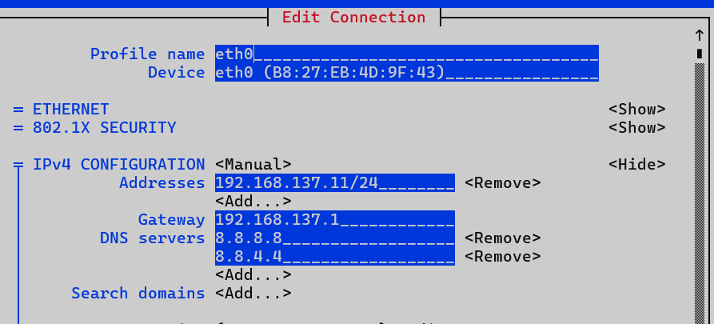
Pas de Default Gateway aan naar “192.168.137.1” en voeg de volgende twee DNS-servers toe:
- 8.8.8.8
- 8.8.4.4
Sla tot slot deze wijzigingen op.

Testen van de connectie
Via het commando “ip route” kunnen we nagaan of de default gateway correct ingesteld is. Op de eerste regel zie je normaal gezien “default via 192.168.137.1” staan op de eth0-interface. Dit betekent dat de Raspberry Pi normaal gesproken een verbinding kan maken met een ander netwerk.
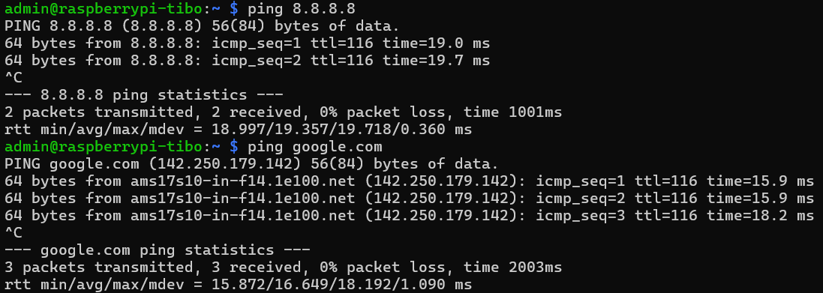
Ping vervolgens naar “8.8.8.8” en naar “google.com”. Zo test je of de Raspberry Pi wel degelijk een internetverbinding heeft en of de DNS-server correct ingesteld is.

Oefeningen

Oefening 1 – Verbind je Raspberry Pi met een wifi-netwerk
Verbind je Raspberry Pi met een wifi-netwerk. Plaats hieronder al je stappen.
Ik verbond mijn Raspberry Pi met mijn wifi door een Ethernet kabel te gebruiken. Daarna ging ik naar de config en vulde de parameters in. Country, SSID, passwoord. Ik maakte de ip ook statisch zo kon de pi elke keer zichzelf connecteren met de wifi ook na elke reboot. Ik moest ook wel de soft block stop zetten.

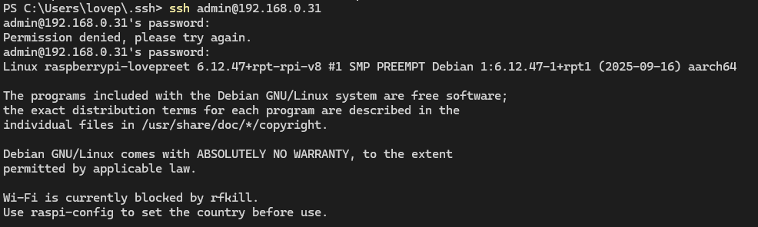
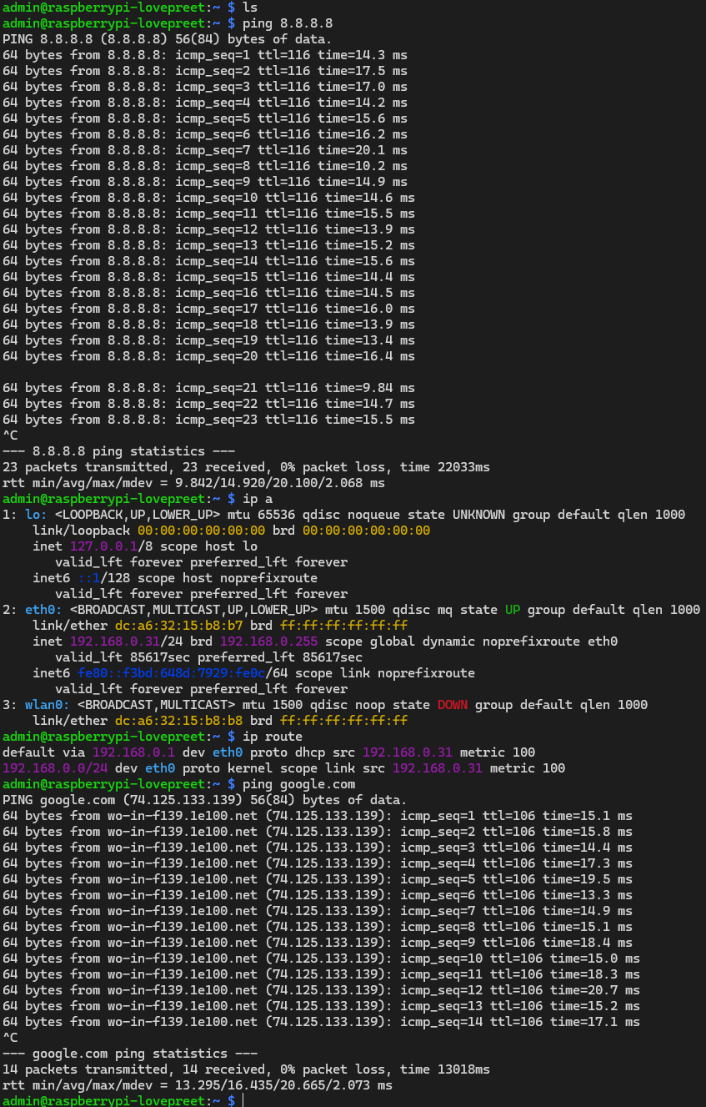

Oefening 2 – Raspberry Pi beveiligen
Ga na hoe je je Raspberry Pi kan beveiligen. Welke instellingen heb je aangepast? Welke programma’s helpen je om de beveiliging aan te scherpen?
Ik veranderde mijn connectie door enkel SSH keys te gebruiken en password login te disabelen. Daardoor kan enkel de device met de ssh inloggen (ook all remote ).

Oefening 3 - Besturingssystemen vergelijken
Ga op verkenning en zoek andere besturingssystemen op die je op de Raspberry Pi kan installeren (een drietal). Schrijf er telkens de voor- en nadelen bij ten opzichte van elkaar. Beargumenteer ook welke jij zou gebruiken in welke situatie.

OS (32-, 64-bit) | Voordeel | Nadeel | Situaties
OS Full/Desktop | - Met GUI  - New user-friendly | - RAM intensiever  - Trage boot  - Meer storage nodig | - General gebruik
OS Lite | - Zeer Lightweight  - Niet RAM intensief  - Snelle boot  - Minder storage nodig | - Zonder GUI/Desktop  - Linux moet gekend zijn  - CMD only | - SSH only gebruik  - Servers  - IoT devices
OS Desktop met recommended apps | - Zeer nieuw gebruiksvriendelijk  - Veel preloaded apps | - RAM intensiever  - Trage boot  - Meer storage nodig  - Grootse image (4GB) | - Educatie beginners

Oefening 4 - Besturingssysteem testen
Kies één besturingssysteem uit de vorige vraag en installeer dit op jouw Raspberry Pi. Wat zijn de gelijkenissen/verschillen? Gaat het even vlot?

Ik koos voor de Lite versie. Het is vlot gelukt want ik heb al wat voorkennis met linux based OS en ik heb al eerder gewerkt met een PI voor een wireless camera dat opneemt bij bewegingen via een lichtsensor.

